Teilchenbewegung – Tee kochen __________

Bei kaltem Winterwetter hilft häufig ein Tee. Tee lässt man gewöhnlich in sehr heißem
Wasser ziehen. Im Folgenden untersuchen wir, was passiert, wenn man einen Teebeutel in kaltes
Wasser gibt.

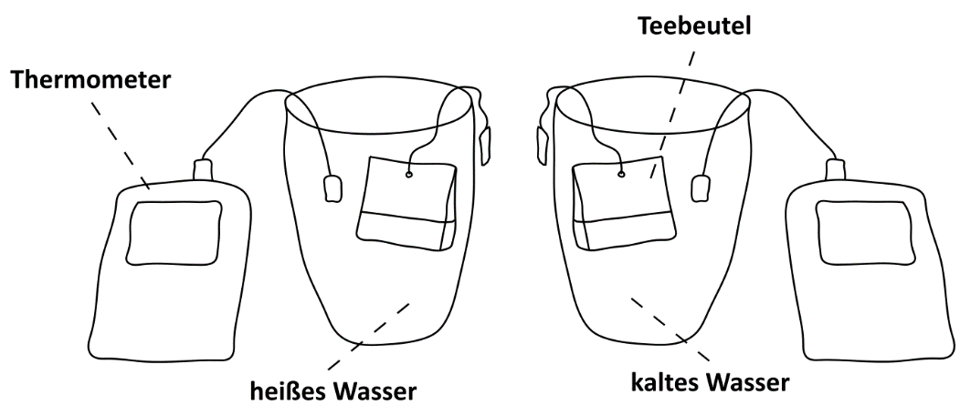

Im folgenden Experiment werden zwei Gläser mit Wasser gefüllt. Das linke Glas wird mit
erhitztem Wasser aus dem Wasserkocher gefüllt und das rechte mit lauwarmem Leitungswasser. In beide Gläser kommt ein Thermometer zur Überprüfung der Temperatur. Anschließend wird jeweils ein Teebeutel der gleichen Sorte hinzugegeben und gewartet bis der sich das Wasser verfärbt.

Beschreibe deine Beobachtungen:
____________________________________________________________________________________________________________________________________________________________________________________________________________________________________________________________________________________________________________________________________________________________________________________________________________________________________________________________________________

___________________________________________________________________________________________

Arbeitsauftrag:
- Zeichne in das Glas einige wenige Wasserteilchen (klein) und Teeteilchen (groß). Kennzeichne schnelle Teilchen mit „Whoosh“ und langsame Teilchen mit „zzZ“.
- Erkläre mit eigenen Worten, wieso sich die Teeteilchen im heißen Wasser schneller ausbreiten als im kalten Leitungswasser.
Heißes Wasser
Erklärung: ______________________
_______________________________
_______________________________
_______________________________
_______________________________
_______________________________
_______________________________
_______________________________
_______________________________

Kaltes Wasser
Erklärung: ________________________
_________________________________
_________________________________
_________________________________
_________________________________
_________________________________
_________________________________
_________________________________
_________________________________
_________________________________
_________________________________

